«Предложите ребёнку почитать»

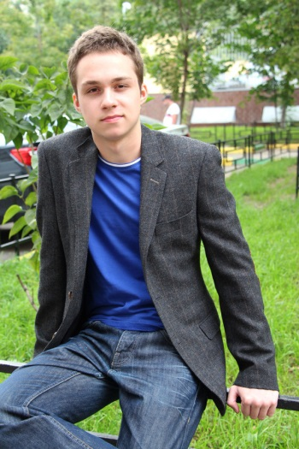
(данный материал можно использовать на родительском собрании, внеклассном мероприятий)

Все приобретения детства значительны, и богатство их содержания
будет зависеть от нас, взрослых.
Самые чуткие, самые близкие ребёнку люди – родители, бабушки,
дедушки – помогут ему воплотить реальные явления в сказочные сюжеты, фантазии, домыслы, игру и всегда находятся рядом. Дети от природы наделены яркими
способностями, надо лишь постараться, как можно раньше создать
максимально благоприятные условия для их развития.
Сейчас для детей выпускается столько всего интересного, что можно
потеряться среди игрушек и прочих развлекающих играх. Один только
компьютер или даже телевизор чего стоят. Да и проще: включил ребенку мультфильм - и занимаетесь своими делами. Конечно, мультфильмы тоже можно смотреть, но, ни один мультфильм или телевизионная передача не дадут столько для развития малыша, сколько может дать книга. К сожалению, современные родители об этом часто забывают. Одни считают книгу пережитком прошлого, другие думают, что чтение - занятие для ребенка слишком скучное и неинтересное. И оба эти представления в корне неправильны.
Я как родитель и учитель начальных классов, постоянно рекомендую ученикам читать детскую литературу. И недавно в классе прошла выставка книг молодого писателя Михаила Самарского. На выставке ребята познакомились с биографией писателя, рассмотрели, яркие, иллюстрированные книги Михаила Самарского.

Автобиография.
Михаил Александрович Самарский родился 15 августа 1996 года в Ростове-на-Дону, с 1997 года живёт в Москве.
В 2013 году поступил в Московский государственный университет им. М. В. Ломоносова на факультет политологии (кафедра социологии и психологии политики).
В двенадцать написал и в тринадцать лет опубликовал первую книгу, повесть «На качелях между холмами», выход которой не остался незамеченным СМИ.
12 октября 2012 года на основе программы Михаила Самарского был создан благотворительный фонд «Живые сердца». Учредителем и Президентом фонда является Анна Михайловна Самарская — мама Михаила
13 октября 2012 года в театре «Самарская площадь» состоялась премьера пьесы «Я — собака» (режиссёр Е. Б. Дробышев) по повести «Радуга для друга». Данный проект директором театра Натальей Носовой спустя полгода был признан успешным. За спектакль «Я — собака» театр «Самарская площадь» был удостоен специальной премии жюри «За социально значимый проект» губернской премии «Самарская театральная муза-2012».
В 2012 году с участием Михаила Самарского снят документальный фильм «Живые сердца», рассказывающий о жизни слепых.
Его книги изданы на других языках, шрифтом Брайля, аудиокнигами. Имеются награды в различных проектах и конкурсах.

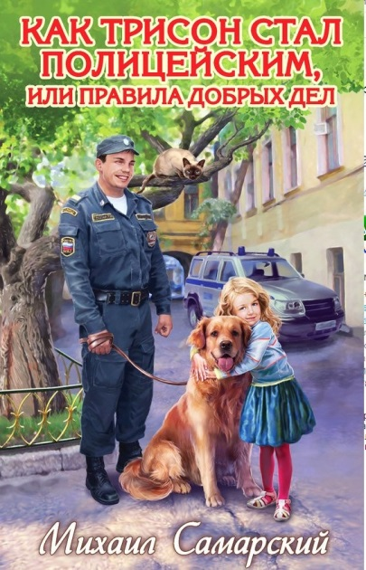
Михаил Самарский о себе в автобиографии:
О себе писать невероятно сложно. Меня часто путают с моими
лирическими героями, но там всё гораздо проще. Захотел, герой
подрался с кем-то. Не захотел, сидит себе на лавочке, книги читает.
Можешь изобразить его злым, мстительным или напротив, добрым
и отзывчивым.
Всё зависит от сюжета. Хотя мне больше нравится писать о
достойных пацанах и девчонках, о добрых и мудрых взрослых...
Но больше всего мне нравится писать о любви. Не просто там всякие
«муси-пуси», а о настоящей любви к людям, к добру, к несчастным.
Мы часто забываем, что рядом с нами живёт много несчастных людей.
Мы должны всегда помнить о них и всячески им помогать. А вот
написать о себе. Задачка сложная. Хвалить как-то неудобно. Ругать
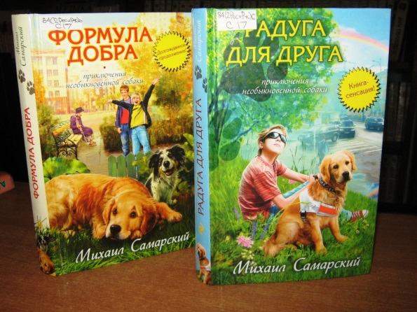
тоже — скажут: строит из себя не поймёшь кого.
Люблю читать художественную литературу. Мой
любимый писатель Владимир Набоков. Вот это язык!
Я его не просто читаю, а пью, словно родниковую воду.
Хотя говорить "мой любимый писатель" - не совсем верно.
Я очень люблю Сэлинджера, Брэдбери, Марио Пьюзо,
Достоевского, Шолохова, Оруэла... Потрясающе! Люблю
русскую классику. Толстой, Гоголь, Пушкин, Тургенев...
Хотя с удовольствием читаю и перечитываю А. Дюма.
Вот недавно ещё разок прошёлся по «Графу Монте-Кристо»
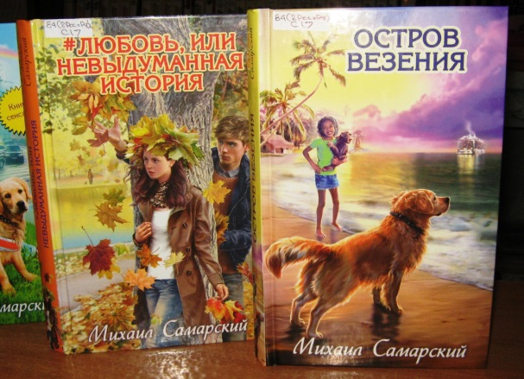
. Очень интересная книга. Понравился Джек Лондон и его
«Мартин Иден». Нелегка жизнь писателя. :- ))) Но всё
равно писать не брошу. Главное, что я уяснил — читать
нужно во сто крат больше, чем пишешь. Тогда что-то
получится.
Моей настольной книгой стали "ОПЫТЫ" Мишеля
Монтеня. Удивительное произведение. Я даже в его честь
назвал свой ЖЖ. В 2011 году стал постоянным автором
журнала "Проба", издаваемого в Ростове-на-Дону. Если
интересно, почитайте мои статьи.
В настоящее время пишу пьесу и киносценарий по своей книге "Радуга для друга". Верю, что удастся поставить спектакль и снять достойный художественный фильм.
Спросите о музыке? Разнообразная, - будет мой ответ. Люблю и современный Рэп, и классику, и даже Дип Пёпл, Юрай Хип, Пинк Флоид и др. Из фильмов нравятся фильмы-катастрофы. Зрелищно. Люблю комедии, иногда смотрю ужастики. В общем, тоже разное. С удовольствием посмотрел кино «А зори здесь тихие», «Два капитана» (старый фильм).
Спорт: баскет, горные лыжи, плавание.
Мне кажется, этого будет достаточно. Напоследок скажу: люблю родителей, дедушек, бабушек, сестёр (их у меня две - Марина и Катя) , братьев (их тоже двое - Дима и Макс), друзей и своих учителей (перечислять не стану - страницы не хватит) . Классные они все люди, между прочим, хотя и бывают иногда занудистыми.
А дальше за меня давным-давно уже сказал умный дядька по фамилии Кант: «Многие думают, что детство было самым лучшим и приятным временем их жизни. Но это не так. Это самые тяжёлые годы...»
С уважением ваш Миша Самарский.

